Некорректная кодировка при попытке зайти несуществующим пользователем

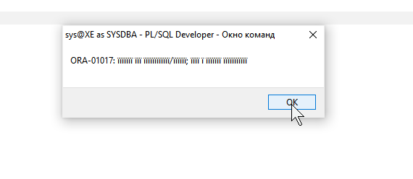

NLS_LANG, если я правильно помню, ее нужно установить в значение RUSSIAN_AMERICA.CL8MSWIN1251.  
  
Источник: <https://msconfig.ru/fa-orale-odepage-nlslang-reshenie-problem-s-otobrazheniem-soobshheniy-na-russkom-yazyke-slru/> | [MSconfig.ru](https://msconfig.ru/)

